Bulletin d’inscription à renvoyer à [**chrboc2019@gmail.com**](mailto:chrboc2019@gmail.com) ou **OI3 Loisirs asbl Haut-Ittre**

NOM/CODE RANDO : **AULNETHUIN1J**  DATE DE DEPART : **samedi 17 octobre 2020**

------------------------------------------------------------------------------------------------------------------------------------------

Si le nombre maximum de participants devait être atteint ou insuffisant, merci de nous indiquer un second choix possible de report : date à préciser : …………………………………………………… Semaine ou en week-end : ………………

**Pour les inscriptions groupées, joindre la liste des participants selon le modèle ci-dessous :**

|  |  |  |
| --- | --- | --- |
| Nom/prénom | Adresse | Contact Tél/Gsm/Email |
|  |  |  |
|  |  |  |

Je viendrai en voiture c autre c Précisez : ……………………….…………………………………………………

Comment nous avez-vous connu ? ………………………………………………………………………………………………………..

Personne à contacter en cas d’accident (Nom, Prénom, téléphone) : ………………………………………………………………………………….………………………………………………………………………………….

Avez-vous des contre-indications alimentaires à signaler ? Si oui, lesquelles ?

………………………………………………………………………………….………………………………………………………………………………….

Je soussigné(e) ………………………………………………………………………………………………………………….…. agissant en mon nom et en celui des autres personnes inscrites, déclare avoir pris connaissance des conditions générales et les accepter dans leur intégralité. Je suis conscient que durant ce séjour je peux courir des risques inhérents à la nature du séjour et de l’activité et les accepte en connaissance de cause.

**Date : ………………………………. Signature : ………………………………………**

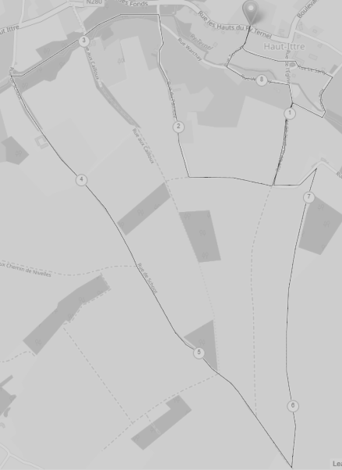CONDITIONS GENERALES

Les inscriptions envoyées par mail ne sont prises en considération que s’il y a confirmation de la réception par l’accompagnateur. Par son inscription à une randonnée, le participant s’engage à suivre le groupe et à se conformer aux instructions données par l’accompagnateur.

OI3 Loisirs décline toute responsabilité en cas de manquement aux consignes données par les accompagnateurs. Sur le terrain, l’accompagnateur se réserve le droit exclusif de modifier ou d’adapter l’itinéraire ou le programme en fonction des contingences rencontrées (ex: orage). Il s’efforcera de proposer aux participants un itinéraire ou un programme de substitution équivalent, sans que ceux-ci, du fait de ces changements, ne puissent réclamer à OI3 Loisirs aucun remboursement, indemnités ni dommages.

Sur le terrain, l’accompagnateur est seul représentant de l’association et est réputé agir, tant pour les membres adhérents que pour des tiers, en nom et pour compte de OI3 Loisirs. Pour toute annulation, veuillez contacter l’accompagnateur ou OI3 Loisirs par mail ou par téléphone.

En cas d’annulation à moins de 21 jours, le montant sera remboursé sous réserve des retenues suivantes afin de couvrir les frais déjà engagés :

- De 20 à 8 jours avant le départ : retenue de 50 % du prix total de la randonnée

- A moins de 8 jours du départ : retenue de 100 % du prix total de la randonnée

Ne pourront prétendre à aucun remboursement :

- Tout participant absent ou ne respectant pas les dates, heures ou lieux de rendez-vous.

- Tout participant interrompant une randonnée de son fait.

- Tout participant contraint par l**’**encadrement d**’**interrompre la randonnée pour cause de niveau technique ou physique insuffisant et compromettant la sécurité du groupe.

OI3 Loisirs se réserve le droit d’annuler une randonnée ou d’en modifier les dates. Dans ce cas, le participant doit, ou accepter les modifications, ou annuler sa réservation. En cas d’annulation, le participant sera remboursé des versements effectués sans pouvoir prétendre à indemnité.

Confidentialité des données privées Les données personnelles transmises au moment de l’inscription resteront confidentielles et ne sortiront pas du cadre de l’organisation de l’évènement.

Si un randonneur refuse qu’une photographie le représentant – ou représentant un de ses enfants – parmi moins de CINQ personnes soit publiée sur le site OI3, sur la page Facebook, ou utilisée à des fins de promotion des prochaines éditions de l’évènement, il devra en avertir l’accompagnateur par écrit. Il transmettra également une photo d’identité permettant de reconnaître la personne concernée. A défaut, l’utilisation de la photographie est considérée comme autorisée.